Comportements et stratégies : comparer et ordonner
- L’élève forme des nombres à  2 chiffres, mais a de la difficulté  à les nommer.  23 56  « Deux trois et cinq six » | 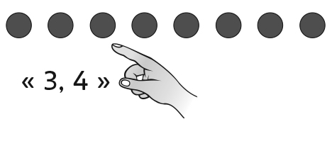  - L’élève modélise des nombres avec des objets, mais ne coordonne pas les nombres avec les actions de compter (il ne dit pas un mot pour chaque objet). | - L’élève forme des nombres à 2 chiffres, mais les place au hasard sur les fiches lignées, sans accorder d’importance à l’ordre.  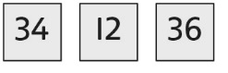 | - L’élève compare et ordonne des quantités en utilisant la correspondance 1 à 1 (modélise des nombres avec des jetons).  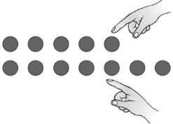
Observations et documentation
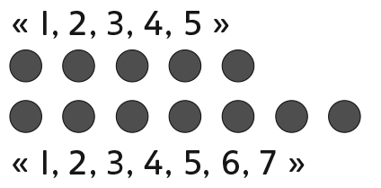  - L’élève compare et ordonne des quantités en comptant (modélise les nombres avec des jetons). | - L’élève compare et ordonne  des nombres écrits à l’aide de  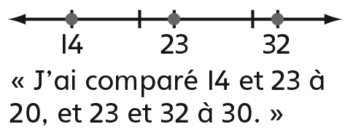  repères. | - L’élève compare et ordonne  des nombres écrits à l’aide de  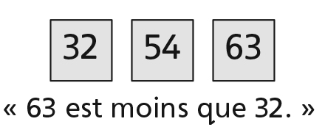  repères, mais n’utilise pas le langage de la comparaison correctement. | - L’élève réussit à comparer et ordonner des nombres écrits à l’aide de repères, et emploie le langage de la comparaison correctement.
Observations et documentation

